Карточка рыболовного участка № 48
Административно-территориальный район, город | Амвросиевский р-н, Василевская с/а, с. Мокроеланчик
Карта-схема расположения водного объекта | 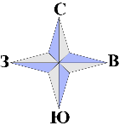  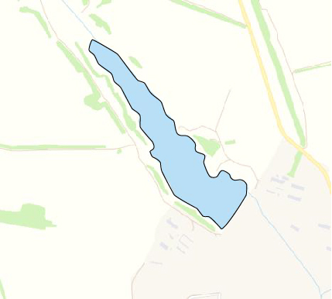  48
Наименование рыболовного участка, его местоположение | Пруд объёмом 789,5 тыс. м ³ расположенный на р. Мокрый Еланчик
Площадь рыболовного участка (длина, если рыболовный участок расположен вдоль русла реки) | Площадь 29,1 га
Цель использования рыболовного участка (вид осуществляемого рыболовства) | Прибрежное (промысловое) рыболовство и/или любительское и спортивное рыболовство
Границы рыболовного участка, в том числе по точкам, указанным в географических координатах | Границы рыболовного участка включают в себя весь водный объект по береговой линии.
Каталоговый номер водного объекта | № 16
Географические координаты | 47.714254, 38.490148

